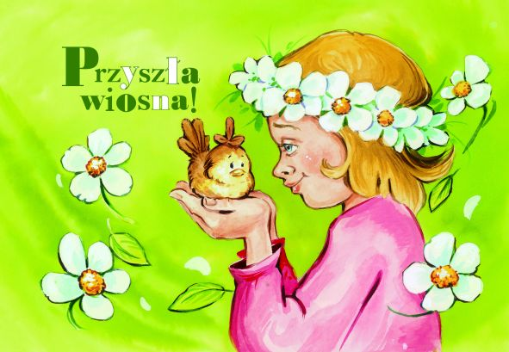

Przedszkolny Konkurs Recytatorski pt.
„Wiosenne wierszyki”

REGULAMIN

- Organizatorem konkursu jest Przedszkole Publiczne nr.2 w Goleniowie . Osobami prowadzącymi konkurs są: Monika Moszan oraz Ewa Orłowska.

- Konkurs adresowany jest do chętnych dzieci, ze wszystkich grup w przedszkolu.

- Konkurs przeprowadzony będzie 26.03.2021r.o godz. 9.00 w Przedszkolu. Zgłoszenia do konkursu przyjmują wychowawcy w grupach do 18.03.2021r.

- Proponowane do recytacji wiersze, umieszczone są na stronie Przedszkola oraz poniżej. Wierszyki są podzielone według kategorii wiekowych: 3-4 –latki oraz 5-6-latki.

* Cele :
- kształtowanie umiejętności i nawyku poprawnej i wyrazistej artykulacji,

- rozwijanie uzdolnień recytatorskich,

- promowanie pięknej wymowy

- rozwijanie twórczych talentów

- Warunki uczestnictwa w konkursie:

- uczestnikiem konkursu może być każde dziecko
- dzieci będą występowały według kategorii wiekowej:
3-4 latki
5-6 latki
- prezentacja wybranego wiersza na pamięć
- dzieci recytują wiersz indywidualnie

- Zasady konkursu:

- Dzieci będą oceniane za:

- piękną i poprawną wymowę

- interpretację utworu

- odpowiedź na łatwe pytanie ze strony jury

- Do oceny uczestników konkursu recytatorskiego, zostanie powołana Komisja Konkursowa, w skład której wejdą : pani dyrektor , pani Monika Moszan, pani Ewa Orłowska, pani Eliza Brela.

- Uwagi końcowe :

Rozstrzygnięcie konkursu i wręczenie nagród nastąpi w dniu konkursu, po wysłuchaniu przez komisję wszystkich uczestników. Wszyscy uczestnicy otrzymają nagrody i pamiątkowe dyplomy.

ZAPRASZAMY

Wierszyki na konkurs: 3-4 latki:

Wiosna
Leci pliszka
Spod kamyczka:
— Jak się macie dzieci!
Już przybyła
Wiosna miła,
Już słoneczko świeci!
Poszły rzeki
W kraj daleki,
Płyną het do morza;
A ja śpiewam,
A ja lecę,
Gdzie ta ranna zorza!

Radość
Kiedy przychodzi wiosna,
To moja buzia staje się radosna.
Uśmiecha się do kwiatuszków
I do uplecionych wianuszków.

Wiosna
Wiosną kwitną piękne kwiaty,
Koncert dają pierwsze ptaki,
Trawa wnet się zazieleni.
Chodźmy, chodźmy rozmarzeni
Poszukajmy tej zieleni.
Poszukajmy śladów wiosny,
Dzień jest piękny i radosny.

Wiosna
Pada sobie cichuteńko
Ciepły kapuśniaczek
I na trawkę tak zieloną
Wyszedł już ślimaczek.
I motylek się obudził
Z zimowego snu.
Pachnie wiosną kolorową
Jak z pięknego snu.
Wiosna i Ola

Patrzy Ola, a tu wiosna
pięknych kwiatów kosz przyniosła.
Tulipany i stokrotki,
młodą trawę, bazie, kotki.
Zostań wiosno w mym ogrodzi
będę cię odwiedzać co dzień.
5-6 latki
Wiosna na łące
Wiosną na łące ruch się zaczyna,
wszyscy się cieszą, że mija zima,
będzie przyjemnie i będzie miło,
będzie się wreszcie boso chodziło.
Słonko już świeci, rozkwitły drzewa,
ptaszek w gałęziach co rano śpiewa,
budzą się żaby, borsuki, jeże,
ścieżką ruszymy przez las na rowerze.
Wiosna ma z polnych kwiatów sukienkę,
do młodych listków wyciąga rękę,
uśmiech słoneczny ma na swej buzi,
lubią ją wszyscy: mali i duzi.
Barwy wiosny
Wiosna w marcu się pojawiła,
świat szary w barwny zamieniła.
Zielony jest listek, zielona żaba,
zielone pąki, zielona trawa.
Zielone zrobiły się wszystkie drzewa,
żółte jest słonko co nas ogrzewa.
Czerwone maki i dziób bociana,
Różowe płatki są tulipana.
Białe krokusy i przebiśniegi,
niebieskie niebo i wody rzeki.
Wszędzie barwy wiosenne, nowe,
wszystko pachnące i kolorowe.
Bocian

Przyleciał bocian z krajów dalekich.
- Bardzo zmęczyłem się tą podróżą.
Po drodze wichry i ciemne chmury,
ledwie zdołałem uciec przed burzą.
Tutaj zielona łąka mnie wita,
rechoczą żabki w pobliskim stawie.
Wygrzeję w słońcu bocianie nogi,
odpocznę trochę w zielonej trawie.
Potem się chętnie z dziećmi przywitam,
wszak całą zimę ich nie widziałem.
Uwiję gniazdo i z mą rodziną
aż do jesieni tu pozostanę.

" Wiosna"
Przyszła do nas pani wiosna,
cała w sukni z kwiatów.
Uśmiechnięta i radosna,
wśród lecących ptaków.
Powróciły z nią bociany,
z dalekiej Afryki.
Żaby w stawie się zbudziły,
misie i jeżyki.
W krzewach słychać śpiew skowronka,
słonko mocniej grzeje.
Na listeczku śpi biedronka,
wiatr leciutko wieje.
Witaj wiosno! Piękna pani.
Cieszy nas twój powrót.
Zieleń liści, świerszczy granie,
kwiatów pełen ogród."

WIERSZ ZAGADKA
„ W marcu się zaczyna,
gdy się kończy zima.
Przyjdzie z wiatru ciepłym wiewem,
z pękiem kwiatów, z ptaków śpiewem.”
„Coś na W- jak wesoła.
Coś na I- jak iskierka.
Coś na O- jak olszyna.
Coś na S- jak słoneczna.
Coś na N- jak nareszcie.
Coś na A- jak Agnieszka.”
I już sprawa całkiem prosta, każdy zgadnie, że to WIOSNA

